Parrocchia Santa Croce

AREZZO
12 settembre 2021 – Anno B
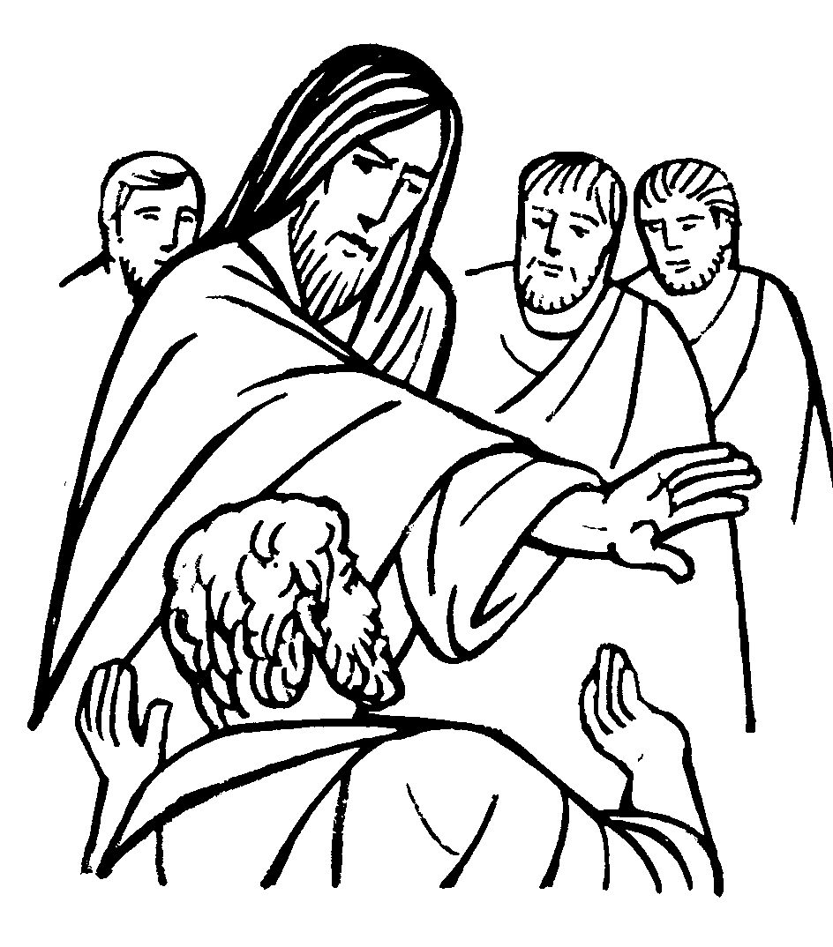
XXIV DOMENICA
DEL TEMPO ORDINARIO

RITI DI INTRODUZIONE

IL TUO POPOLO POPOLO IN CAMMINO
Il tuo popolo in cammino
cerca in Te la guida;
sulla strada verso il Regno
sei sostegno col tuo corpo:
resta sempre con noi, o Signore!
E' il tuo pane, Gesù, che ci dà forza
e rende più sicuro il nostro passo.
Se il vigore nel cammino si svilisce,
la tua mano dona lieta la speranza.
Nel nome del Padre e del Figlio e dello Spirito Santo. Amen.
La grazia e la pace di Dio nostro Padre e del Signore nostro Gesù Cristo siano con tutti voi. E con il tuo spirito.

ATTO PENITENZIALE
All’inizio di questa celebrazione eucaristica domandiamo perdono a Dio dei nostri peccati, con la disponibilità, a nostra volta, di perdonare a chi ci ha offesi.
Breve pausa di riflessione personale

Kyrie, eleison. Kyrie, eleison.
Christe, eleison. Christe, eleison.
Kyrie, eleison. Kyrie, eleison.

Dio Onnipotente abbia misericordia di noi, perdoni i nostri peccati e ci conduca alla vita eterna. Amen.

Gloria, Gloria, in excelsis Deo (2 volte) e pace in terra agli uomini, amati dal Signore. Noi ti lodiamo, ti benediciamo, ti adoriamo, ti glorifichiamo, ti rendiamo grazie per la tua gloria immensa, Signore Dio, Re del Cielo, Dio Padre Onnipotente. Signore, Figlio unigenito, Gesù Cristo, Signore Dio, Agnello di Dio, Figlio del Padre, tu che togli i peccati del mondo, abbi pietà di noi; tu che togli i peccati del mondo, accogli la nostra supplica; tu che siedi alla destra del Padre, abbi pietà di noi. Perché tu solo il Santo, tu solo il Signore, tu solo l'Altissimo, Gesù Cristo, con lo Spirito Santo: nella gloria di Dio Padre. Amen. Gloria, Gloria, in excelsis Deo

COLLETTA
O Padre, che conforti i poveri e i sofferenti e tendi l’orecchio ai giusti che ti invocano, assisti la tua Chiesa che annuncia il Vangelo della croce, perché creda con il cuore e confessi con le opere che Gesù è il Messia. Egli è Dio, e vive e regna con te, nell’unità dello Spirito Santo, per tutti i secoli dei secoli. Amen.

LITURGIA DELLA PAROLA
Prima Lettura
Dal libro del profeta Isaìa
Il Signore Dio mi ha aperto l’orecchio e io non ho opposto resistenza, non mi sono tirato indietro. Ho presentato il mio dorso ai flagellatori, le mie guance a coloro che mi strappavano la barba; non ho sottratto la faccia agli insulti e agli sputi. Il Signore Dio mi assiste, per questo non resto svergognato, per questo rendo la mia faccia dura come pietra, sapendo di non restare confuso. È vicino chi mi rende giustizia: chi oserà venire a contesa con me? Affrontiamoci. Chi mi accusa? Si avvicini a me. Ecco, il Signore Dio mi assiste: chi mi dichiarerà colpevole?
Parola di Dio. Rendiamo grazie a Dio.

Salmo Responsoriale
R. Camminerò alla presenza del
Signore nella terra dei viventi.
Amo il Signore, perché ascolta il grido della mia preghiera. Verso di me ha teso l’orecchio nel giorno in cui lo invocavo. R/.
Mi stringevano funi di morte, ero preso nei lacci degli inferi, ero preso da tristezza e angoscia. Allora ho invocato il nome del Signore: Ti prego, liberami, Signore». R/.
Pietoso e giusto è il Signore, il nostro Dio è misericordioso. Il Signore protegge i piccoli: ero misero ed egli mi ha salvato. R/.
Sì, hai liberato la mia vita dalla morte, i miei occhi dalle lacrime, i miei piedi dalla caduta. Io camminerò alla presenza del Signore nella terra dei viventi. R/.

Seconda Lettura
Dalla lettera di san Giacomo apostolo
A che serve, fratelli miei, se uno dice di avere fede, ma non ha opere? Quella fede può forse salvarlo? Se un fratello o una sorella sono senza vestiti e sprovvisti del cibo quotidiano e uno di voi dice loro: «Andatevene in pace, riscaldatevi e saziatevi», ma non date loro il necessario per il corpo, a che cosa serve? Così anche la fede: se non è seguita dalle opere, in se stessa è morta. Al contrario uno potrebbe dire: «Tu hai la fede e io ho le opere; mostrami la tua fede senza le opere, e io con le mie opere ti mostrerò la mia fede».
Parola di Dio. Rendiamo grazie a Dio.

Canto al Vangelo
Quanto a me non ci sia altro vanto che nella croce del Signore, per mezzo della quale il mondo per me è stato crocifisso, come io per il mondo.

Vangelo
Dal vangelo secondo Marco
In quel tempo, Gesù partì con i suoi discepoli verso i villaggi intorno a Cesarèa di Filippo, e per la strada interrogava i suoi discepoli dicendo: «La gente, chi dice che io sia?». Ed essi gli risposero: «Giovanni il Battista; altri dicono Elìa e altri uno dei profeti».
Ed egli domandava loro: «Ma voi, chi dite che io sia?». Pietro gli rispose: «Tu sei il Cristo». E ordinò loro severamente di non parlare di lui ad alcuno.
E cominciò a insegnare loro che il Figlio dell’uomo doveva soffrire molto, ed essere rifiutato dagli anziani, dai capi dei sacerdoti e dagli scribi, venire ucciso e, dopo tre giorni, risorgere.
Faceva questo discorso apertamente. Pietro lo prese in disparte e si mise a rimproverarlo. Ma egli, voltatosi e guardando i suoi discepoli, rimproverò Pietro e disse: «Va’ dietro a me, Satana! Perché tu non pensi secondo Dio, ma secondo gli uomini».
Convocata la folla insieme ai suoi discepoli, disse loro: «Se qualcuno vuol venire dietro a me, rinneghi se stesso, prenda la sua croce e mi segua. Perché chi vuole salvare la propria vita, la perderà; ma chi perderà la propria vita per causa mia e del Vangelo, la salverà».
Parola del Signore. Lode a te, o Cristo.

Credo in un solo Dio, Padre onnipotente, creatore del cielo e della terra, di tutte le cose visibili e invisibili. Credo in un solo Signore, Gesù Cristo, unigenito Figlio di Dio, nato dal Padre prima di tutti i secoli: Dio da Dio, Luce da Luce, Dio vero da Dio vero, generato, non creato, della stessa sostanza del Padre; per mezzo di lui tutte le cose sono state create. Per noi uomini e per la nostra salvezza discese dal cielo, e per opera dello Spirito santo si è incarnato nel seno della vergine Maria e si è fatto uomo. Fu crocifisso per noi sotto Ponzio Pilato, morì e fu sepolto. Il terzo giorno è risuscitato, secondo le Scritture, è salito al cielo, siede alla destra del Padre. E di nuovo verrà, nella gloria, per giudicare i vivi e i morti, e il suo regno non avrà fine. Credo nello Spirito Santo, che è Signore e dà la vita, e procede dal Padre e dal Figlio. Con il Padre e il Figlio è adorato e glorificato, e ha parlato per mezzo dei profeti. Credo la Chiesa, una santa cattolica e apostolica. Professo un solo battesimo per il perdono dei peccati. Aspetto la risurrezione dei morti e la vita del mondo che verrà. Amen.

PREGHIERA DEI FEDELI
Fratelli e sorelle, la parola di Dio ci ha condotti all’incontro con Gesù verso la sua Pasqua di morte e risurrezione. Chiediamo di poterlo seguire con generosità e fedeltà.
Preghiamo insieme dicendo:
Conferma, Signore, la nostra fede.
1.Per la Chiesa: perché sviluppi il dono della fede e attenda ai bisogni dell’umanità annunci la signoria di Cristo sulla storia, preghiamo.
2.Per il mondo della scuola: perché ogni suo membro si senta coinvolto nel far crescere la società verso il suo vero bene, preghiamo.
3.Per le vocazioni, preghiamo
4.Percheè il Signore ci liberi dalla pandemia del covid e da tutte le sofferenze, preghiamo
5.Per tutti noi della Comunità di Santa Croce: perché ci impegniamo a raggiungere una vera maturità cristiana e a manifestarla nella vita, preghiamo.
Padre, ascolta le nostre suppliche e suscita veri testimoni del tuo amore rivelato al mondo in Cristo tuo Figlio. Egli vive e regna nei secoli dei secoli. Amen.

LITURGIA EUCARISTICA
BENEDETTO SEI TU ……

Accogli, Signore, i nostri doni in questo misterioso incontro tra la nostra povertà e la tua grandezza. Noi ti offriamo le cose che tu stesso ci hai dato e tu in cambio donaci, donaci te stesso. Accogli...

Pregate, fratelli e sorelle, perché portando all’altare la gioia e la fatica di ogni giorno, ci disponiamo a offrire il sacrificio gradito a Dio Padre onnipotente.
Il Signore riceva dalle tue mani questo sacrificio a lode e gloria del suo nome, per il bene nostro e di tutta la sua santa Chiesa.

SULLE OFFERTE (in piedi)
Ascolta con bontà, o Signore, le nostre preghiere e accogli le offerte dei tuoi fedeli, perché quanto ognuno offre in onore del tuo nome giovi alla salvezza di tutti. Per Cristo nostro Signore. Amen.

PREGHIERA EUCARISTICA
Il Signore sia con voi.
E con il tuo spirito.
In alto i nostri cuori.
Sono rivolti al Signore.
Rendiamo grazie al Signore nostro Dio.
È cosa buona e giusta.
⁴ È veramente cosa buona e giusta, nostro dovere e fonte di salvezza, rendere grazie sempre e in ogni luogo a te, Signore, Padre santo, Dio onnipotente ed eterno per Cristo Signore nostro. Egli, nascendo da Maria Vergine, ha rinnovato l’umanità decaduta; soffrendo la passione, ha distrutto i nostri peccati; risorgendo dai morti, ci ha aperto il passaggio alla vita eterna; salendo a te, o Padre, ci ha dischiuso le porte del regno dei cieli. Per questo mistero di salvezza, uniti agli angeli e ai santi, cantiamo senza fine l’inno della tua lode:
Santo, Santo, Santo…

RITI DI COMUNIONE
SYMBOLUM 77
1 Tu sei la mia vita, altro io non ho. Tu sei la strada, la mia verità. Nella tua parola io camminerò finché avrò respiro, fino a quando tu vorrai. Non avrò paura, sai, se tu sei con me: io ti prego, resta con me.
2 Credo in te, Signore, nato da Maria: Figlio eterno e santo, uomo come noi. Morto per amore, vivo in mezzo a noi: una cosa sola con il Padre e con i tuoi, fino a quando - io lo so - tu ritornerai per aprirci il regno di Dio.
3 Tu sei la mia forza: altro io non ho. Tu sei la mia pace, la mia libertà. Niente nella vita ci separerà: so che la tua mano forte non mi lascerà. So che da ogni male tu mi libererai e nel tuo perdono vivrò.
4 Padre della vita, noi crediamo in te. Figlio Salvatore, noi speriamo in te. Spirito d’Amore, vieni in mezzo a noi: tu da mille strade ci raduni in unità e per mille strade, poi, dove tu vorrai, noi saremo il seme di Dio.

DOPO LA COMUNIONE
La forza del tuo dono, o Signore, operi nel nostro spirito e nel nostro corpo, perché l’efficacia del sacramento ricevuto preceda e accompagni sempre i nostri pensieri e le nostre azioni. Per Cristo nostro Signore. Amen.

RITI DI CONCLUSIONE
Il Signore sia con voi.
E con il tuo spirito.
Vi benedica Dio onnipotente Padre e Figlio e Spirito Santo. Amen.
… : andate in pace.
Rendiamo grazie a Dio.

CAMMINERÒ
Rit. Camminerò, camminerò sulla tua strada, Signor. Dammi la mano, voglio restar per sempre insieme a te.
1 Quando ero solo, solo e stanco del mondo, quando non c'era l'amor, tante persone vidi intorno a me: sentivo cantare così:

FESTA PATRONALE
ESALTAZIONE DELLA S. CROCE
MARTEDI’ 14 SETTEMBRE 2021

-ORE 21.00 SANTA MESSA SOLENNE
-SEGUE AFFIDAMENTO AL CROCIFISSO, PREGHIERA PER LA LIBERAZIONE DELLA PANDEMIA
-SEGUE GELATO OFFERTO DAI GIOVANI DELLA PARROCCHIA
(NON C’E’ LA MESSA ALLE ORE 18.00)

MERCOLEDI’ 15 SETTEMBRE 2021 ORE 1800
AFFIDAMENTO ALLA BEATA VERGINE ADDOLORATA

SABATO 18 SETTEMBRE 2021
LA MESSA AL VILLAGGIO ORIENTE C’E’ ALLE ORE 19.00 E NON C’E’ ALLE ORE 16.15

APERTE ISCRIZIONI AL CATECHISMO 2021/2022 CONTATTARE 0575.20317

RINIZIANO LE ATTIVITA’ PARROCCHIALI CON LA PROGRAMMAZIONE PASTORALE

